

**Instituto Politécnico Nacional**

*Unidad Profesional Interdisciplinaria en Ingeniería y Tecnologías Avanzadas*

Redes de telecomunicaciones

**Proyecto**

La Costeña

**Profesor**

Olivia Alva Vargas

**Alumno**

Alvarado Balbuena Jorge Anselmo

**Grupo**

4TV2

Contenido

La Costeña 3

Misión 3

Visión 3

Historia 3

Productos 5

Pimientos picantes 5

Frijoles 5

Puré de tomate 5

Mayonesa 5

Verduras 5

Sopas 6

Giro 6

Tipo de empresa según su sector económico 6

Ubicaciones 6

Corporativo 6

Centro de datos 7

Puntos de enrutamiento 8

Ubicación y niveles por ocupar en el edificio 9

Organigrama 10

Referencias 11

Ilustración 1 Logotipo empresa. 4

# La Costeña

Conservas La Costeña, usualmente llamada La Costeña, es una marca mexicana dedicada al mercado de conservas. Fue fundada en 1923 por Vicente López Recines. La empresa se ha convertido en una marca importante dentro y fuera de México. Hoy en día, La Costeña vende sus productos en todo México y en 40 países de todo el mundo. A pesar de que sus productos al principio eran chiles, la empresa comenzó a producir nuevos productos como frijoles, ketchup, vegetales y otros. Las plantas de producción también han sido modificadas, además de que las fábricas han ganado algunos reconocimientos por los cambios en tecnología y procesos. [1]

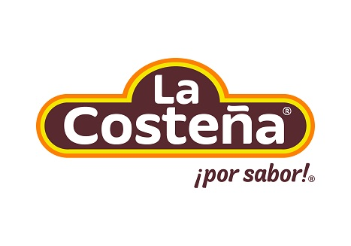

Ilustración 1 Logotipo empresa.

## Misión

Proporcionar a las familias alimentos envasados de alta calidad que preserven el buen sabor de la cocina mexicana, faciliten su preparación y mantenga un precio bajo, con la finalidad de que sean accesibles para todos los consumidores.

## Visión

Ser la empresa líder en el mercado nacional de conservas alimenticias y con creciente presencia internacional que a través de los productos y servicios proporcione la mayor satisfacción a sus clientes, basándose en el desarrollo de personal altamente calificado y comprometido, así como el empleo de tecnología de punta para la creación de nuestros productos.

## Historia

La Costeña fue fundada en 1923 por Vicente López Recines. Compró una pequeña tienda de comestibles llamada "La Costeña" donde comenzó a preparar chiles en vinagre. Empaquetaba y vendía chiles en frascos de 20 kilogramos con alcohol para que duraran más tiempo. En 1937 López decidió crear su propia compañía de jarras; esta decisión cambió el negocio.

En 1948, fundó la fábrica principal en la Ciudad de México. Tiene una superficie de cinco mil metros cuadrados. La nueva planta de producción cuenta con carretillas elevadoras y unidades de transporte, por lo que el negocio sigue creciendo y ampliando su territorio de distribución. El negocio comenzó su industrialización con la aplicación de la primera línea de producción automática con latas de 3 kilos en 1951. Cuatro años más tarde la empresa instaló una línea de producción automática para fabricar latas de 105 gramos, además se inició la distribución en el interior del país. En 1971 la fábrica se trasladó a Ecatepec con una instalación de 180,00 metros cuadrados. Desde entonces, esta instalación ha aumentado en 70 mil metros cuadrados.

En 1975 la compañía entró en el mercado estadounidense. La compañía continuó creciendo y para 1991 había fundado una nueva planta de producción en Sonora para la producción de ketchup, vegetales y más. En 1994 se construyó una nueva planta en San Luis Potosí. En 2006 se inició un nuevo proyecto sobre una planta completamente automática; esta nueva planta trabajará con robots; esta creación representa una producción mejor y más rápida con más calidad.

En 2014, La Costeña adquirió la conservera estadounidense Faribault Foods, fundada en 1895. [2] En 2015, La Costeña anunció que triplicará el espacio de fabricación y almacenamiento de Faribault Foods en Faribault, MN, a casi un millón de pies cuadrados en los próximos tres años. Las marcas de Faribault incluyen frijoles S&W, frijoles y salsas SunVista, frijoles Luck's, frijoles KC Masterpiece, frijoles de chile Mrs. Grimes, vegetales Kuner's de Colorado, néctar Kern's, vegetales Butter Kernel, chile ChilliMan, vegetales Pride y bocadillos Totis.

# Productos

La empresa dispone de una gran variedad de productos en diferentes presentaciones. Sus principales productos son chiles, frijoles, puré de tomate, ketchup, mayonesa, vegetales, cremas y sopas, salsas, especialidades, vinagre, frutas, mermeladas y mermeladas, paquetes de porciones, Dona Chonita, Rancherita.

## Pimientos picantes

Los productos incluyen jalapeños, chiles nachos, pedacitos de jalapeños, serranos, serranos, serranos, rajas rojas, rajas verdes, tomatillos, chipotles, pedacitos de chipotle, pedacitos de zanahoria y chiles largos.

## Frijoles

Otra gran parte de los productos son los frijoles (frijoles negros y frijoles rojos). Sus presentaciones pueden ser enteras, refritas y en grano. Algunos de ellos también se pueden mezclar con chorizo, queso, chipotle y corteza de cerdo, finalmente los frijoles ya se pueden preparar con recetas tradicionales como los frijoles charros o salsa para enfrijoladas (similar a las enchiladas).

## Puré de tomate

En los productos de puré de tomate podemos encontrar cuatro preparaciones diferentes: puré de tomate, puré de condimento de tomate, puré de condimento de tomate al fuego y tomate pelado picado. Estas salsas de tomate se utilizan para crear la base de algunas sopas mexicanas y algunos platos mexicanos. La presentación para la botella exprimible de ketchup, botella de vidrio de ketchup, salsa estilo ketchup. El objetivo de la presentación son los niños.

## Mayonesa

En los productos de mayonesa hay muchas presentaciones: la mayonesa con jugo de limón en botella y presentación exprimible, aderezo de mayonesa para ensaladas en botella y presentación exprimible, mayonesa ligera en botella y presentación exprimible, mayonesa con jalapeño en botella y presentación exprimible y mayonesa con chipotle en botella y presentación exprimible.

## Verduras

Para las verduras hay cinco presentaciones diferentes: maíz dorado, guisantes, ensaladas de verduras, guisantes con zanahorias, pimientos en rodajas.

## Sopas

En las cremas y sopas hay muchas presentaciones: maíz, frijol, champiñones, espárragos, cremas frías poblanas. Pollo y verduras, sopas de lentejas. Jalisco y Guerrero Pozole.

## Giro

Industria manufacturera de alimentos

## Tipo de empresa según su sector económico

De producción.

# Ubicaciones

## Corporativo

Calle Lago Zurich 245, Amp Granada, 11529 Ciudad de México, CDMX.

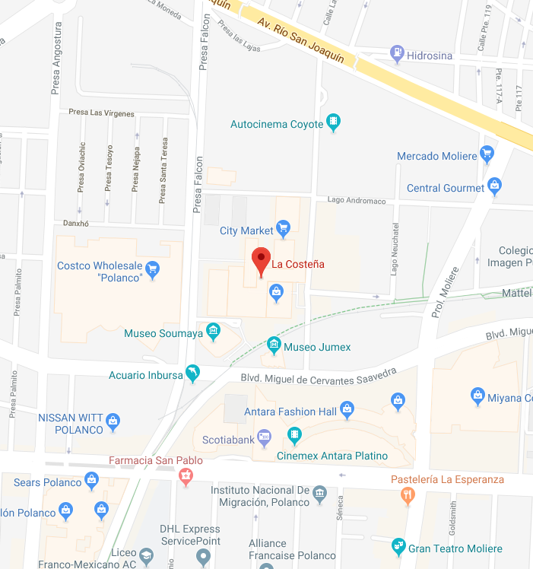

## Centro de datos

Av. 12 No 96 Interior 2, Col. Ignacio Zaragoza, México D.F. CP. 15000

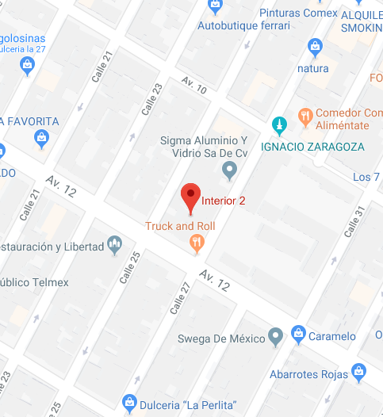

# Puntos de enrutamiento

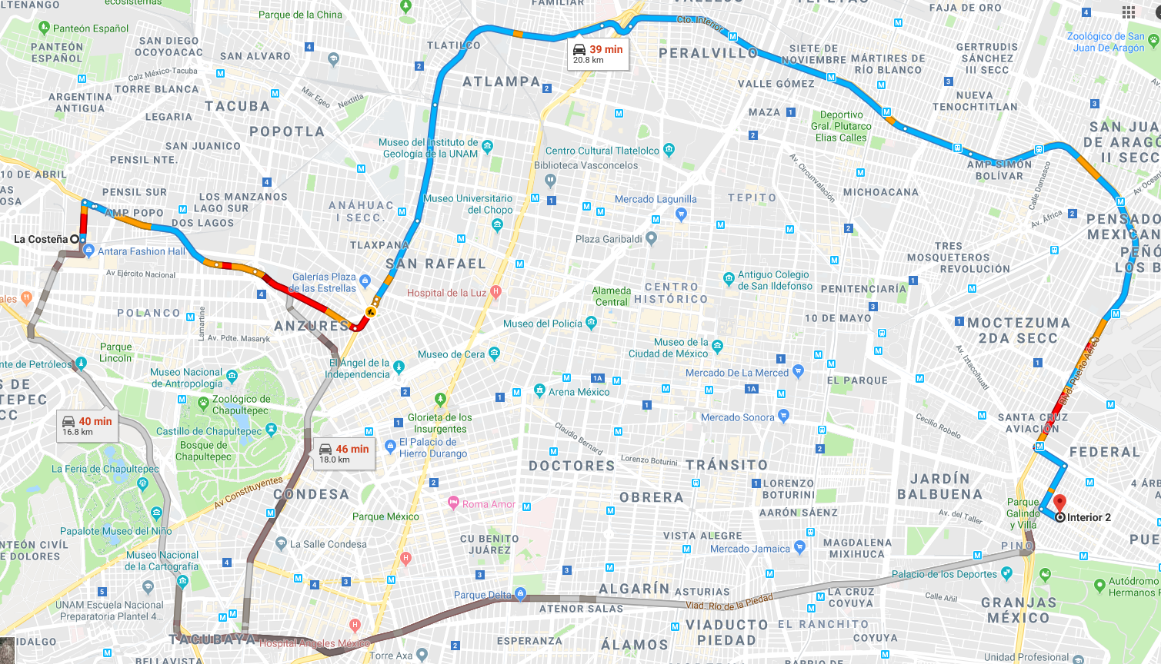

# Ubicación y niveles por ocupar en el edificio

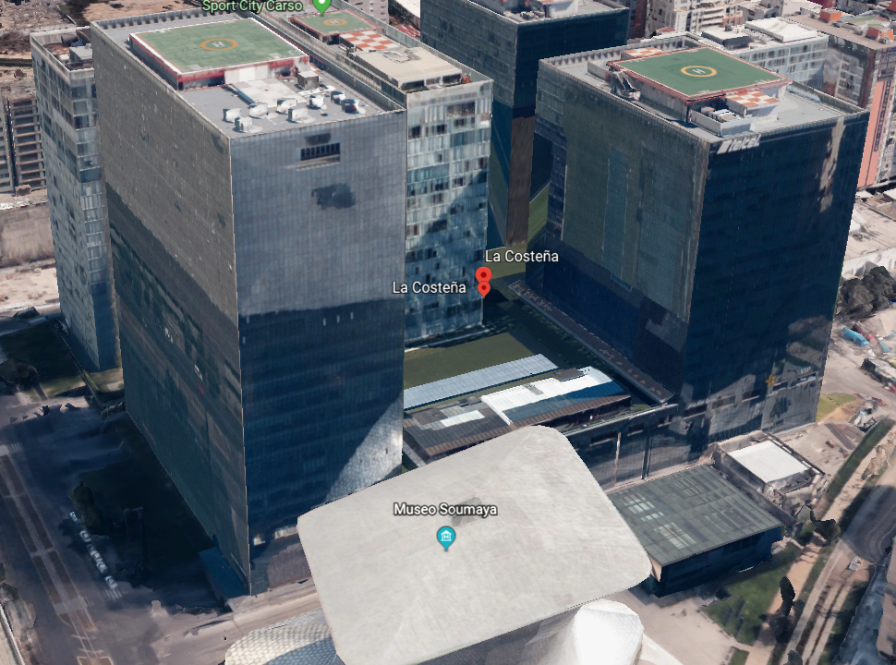

Corporativo ubicado en plaza carso, en la torre Frisco/Zurich, piso 8.

# Organigrama

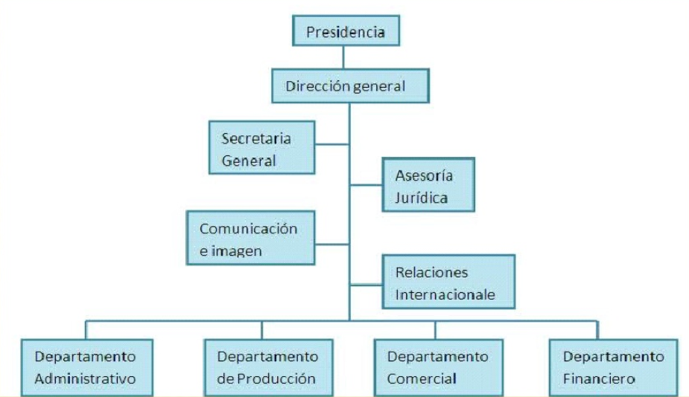

# Referencias

|  |  |
| --- | --- |
| [1] | «Enfasis Logistica,» 09 2007. [En línea]. Available: https://web.archive.org/web/20110710192615/http://www.logistica.enfasis.com/notas/17085-se-queda-la-costena-premio-nacional-logistica-segunda-ocasion. [Último acceso: 15 02 2019]. |
| [2] | M. Hughlett, «StarTribune,» 01 08 2014. [En línea]. Available: http://www.startribune.com/mexican-company-buys-faribault-foods/269571071/. [Último acceso: 15 02 2019]. |